臺北市志清國小110學年度第一學期【課外社團】網路報名與繳費說明

ㄧ、目的：鼓勵學生依學習需要辦理課後活動及課外社團，擴大學生學習領域，培育
學生多元能力或興趣，並發展學校特色。
二、報名與繳費期程：
(ㄧ)網路報名時間：6/8(二)晚上8:00開始~6/14(一)結束
各社團有設定報名人數上限，請及早報名；報名時間截止後，報名功能將自動關閉
◆網路報名有困難之家長，歡迎於時限內聯繫學務處老師(29323875-531)協助報名。

1.報名與繳費網址：
學校網頁→「學生專區」→「課後活動報名」
https://ecampus.com.tw/Index/AnnShow/15
或掃描右圖QRcode

2.登入帳號/密碼：學生的身分證字號(第一碼大寫)
3.報名方式：登入後 點選「活動報名」，進入頁面後點選想要報名的社團〔說明如下〕
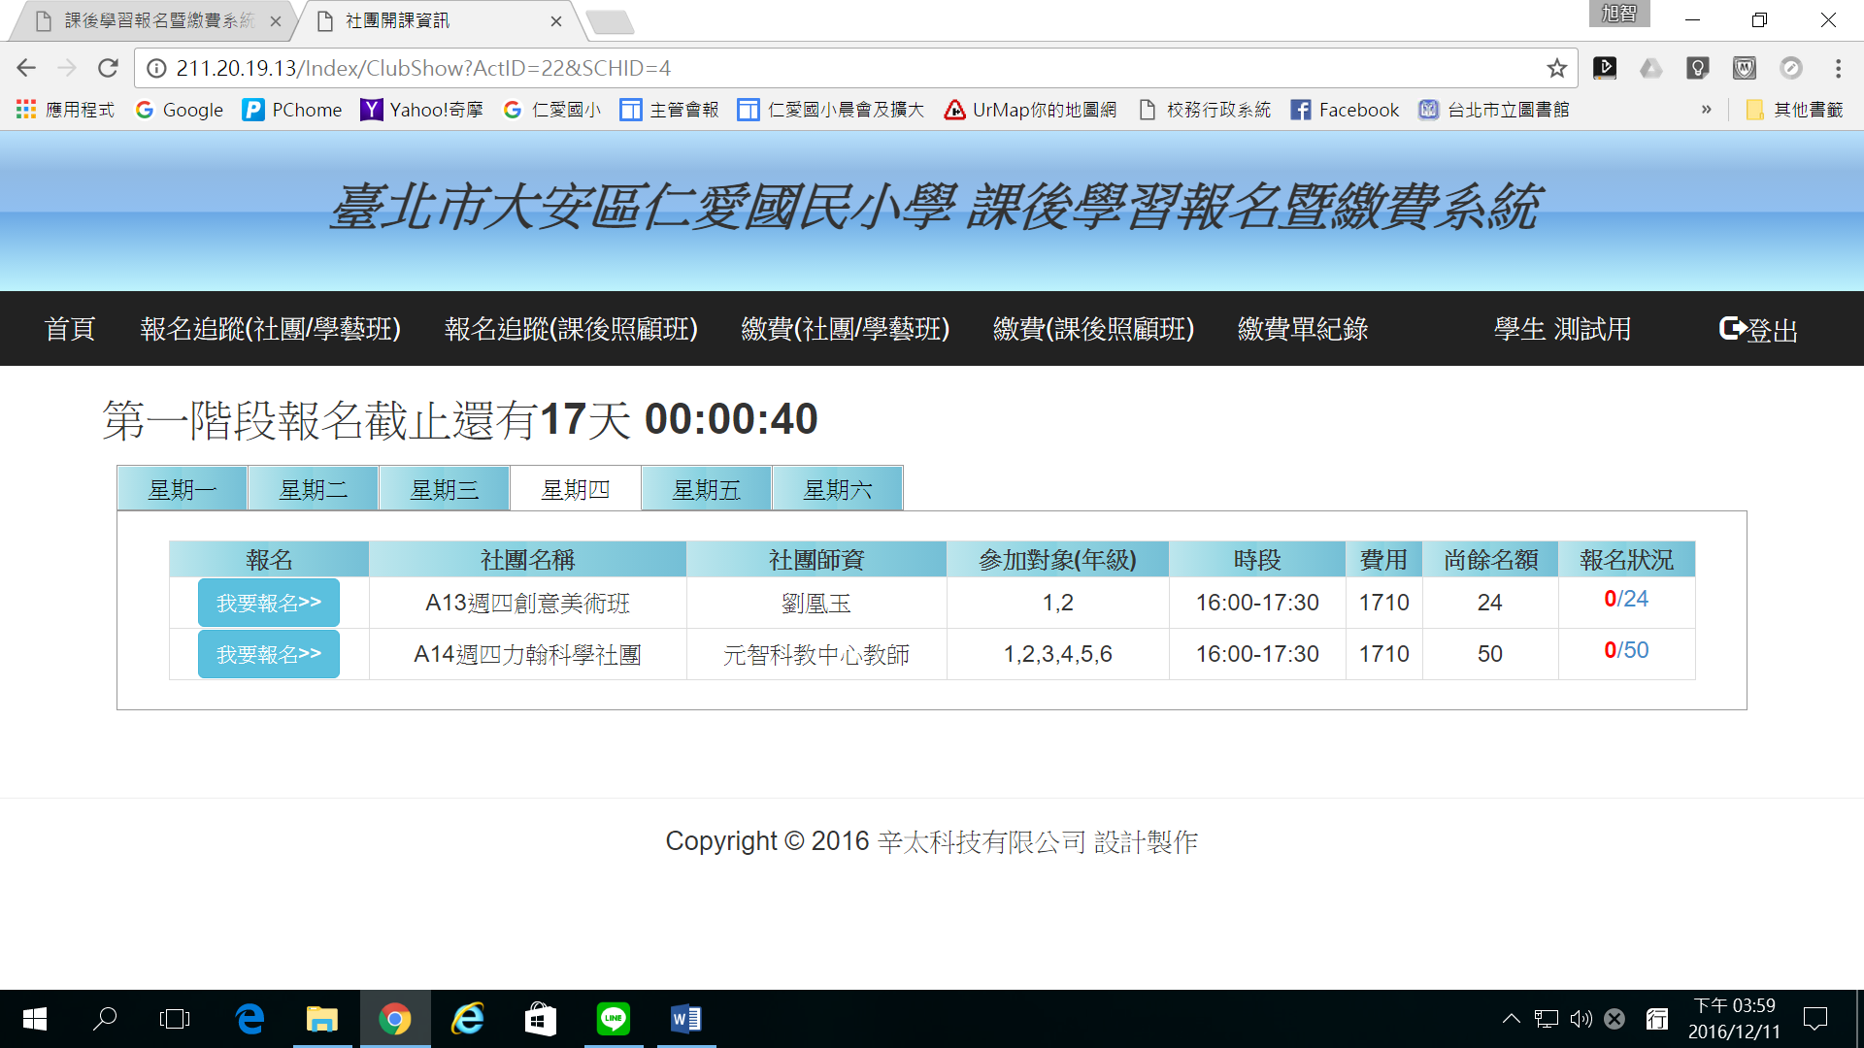
(1)點選要上課的時間(星期幾)，如果當天沒
有該年級可報名班別，則不會顯示任何課程
(登入後，系統已預設學生為明年升級後之年級)
(2)點選要報名的班別，並輸入家長手機號碼才可報名

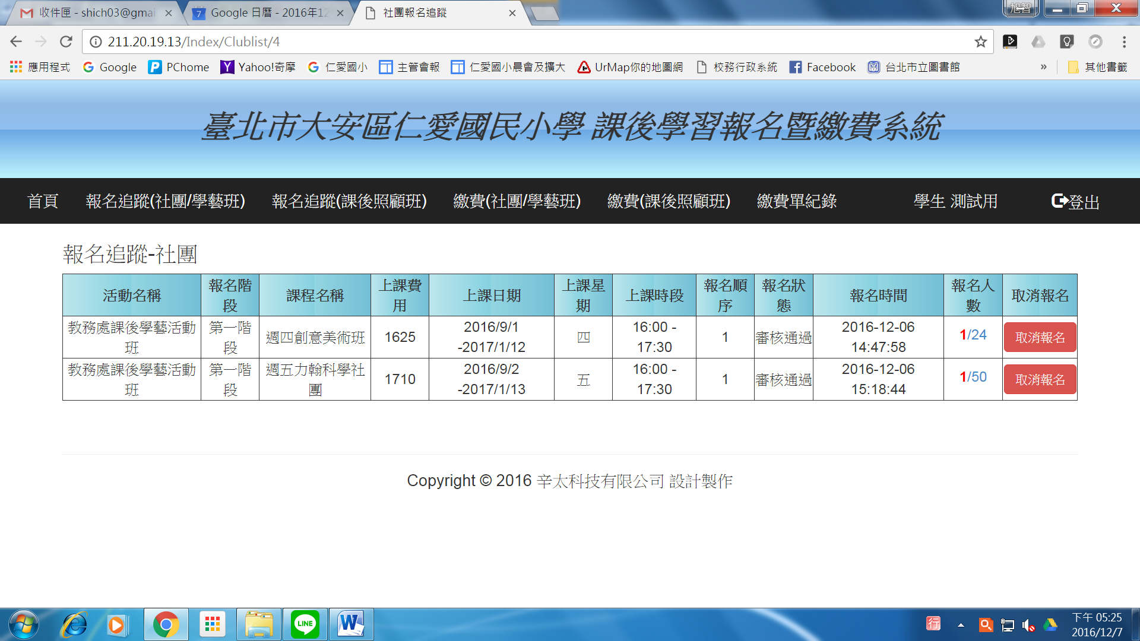
(3)報名結果可點選[報名追蹤]查看報名狀況況。
(4)若要取消，直接點選該班後面的[取消報名]按鈕
(二)繳費時間：110/6/24(四)~6/30(三) 若未於時限內繳費，報名將被取消【學校將於110/6/23(三)發下社團繳費單，若未復課，8月6日後再通知如何繳費。】
(三) 上課通知：將於暑假前發下，開學後請依通知上課；若未復課則於8月16日上網公告。
退費：課後社團依照臺北市國民小學課外社團設置要點退費辦法辦理，學生自報名後至實際開課日前退出者，扣除必要之行政作業費用(為所繳費用的5%)後退還。自實際開課日算起未逾全期三分之ㄧ者，扣除必要之行政作業費用後，退還所繳費用之三分之二。開課後超過上課總時(節)數三分之ㄧ、未達三分之二而申請退費者，扣除必要之行政作業費用後，退還所繳費用之三分之ㄧ。申請退費時已超過上課總時(節)數之三分之二者，不予退費。退費依退費單申請繳交日期為主來計算上課節數，為了您的權益請及早繳交申請表。
備註：1.本辦法經本校社團委員會討論通過，並陳 校長核准後公布實施之，修正時亦同。
2.110學年度第一學期開學日為8/30(一)當天社團開始上課；【社團內容詳見背後資訊】。
若有相關疑問請洽學務處老師(29323875-531)

臺北市志清國小110學年度第一學期【課外社團】一覽表
◆各班級上課時間皆為16:00~17:30，課程內容等詳細資訊請參閱網站訊息
編號 | 班 別 |  | 上課時間 | 對 象 | 報名上限 | 師資 | 報名費用
1 | 武術班 |  | 週一、四 | 一至六年級 | 26人 | 外聘 | 6500元
2 | 直排輪週一班 |  | 週一 | 一至六年級 | 48人 | 外聘 | 1810元
3 | 足球週一班(徵選制) |  | 週一 | 四至六年級 | 12人 | 外聘 | 2714元
4 | 桌球週一班 |  | 週一 | 一至四年級 | 22人 | 內聘 | (已含材料費150元)2593元
5 | 舞獅隊 |  | 週一 | 二至六年級 | 15人 | 外聘 | 師資為傳統藝術專案提供0元
6 | 象棋班 |  | 週一 | 一至六年級 | 32人 | 外聘 | 1810元
7 | 藝術創作週一班 |  | 週一 | 一至六年級 | 16人 | 內聘 | (已含材料費700元)2329元
8 | 程式遊戲與科技積木班 |  | 週一 | 四至六年級 | 13人 | 內聘 | (已含材料費770元)2806元
9 | 笛聲飛揚 |  | 週一 | 三至六年級 | 16人 | 內聘 | 1629元
10 | 桌球週二班 |  | 週二 | 三至六年級 | 22人 | 外聘 | (已含材料費150元)3293元
11 | 田徑趣味體適能 |  | 週二 | 一至六年級 | 32人 | 內聘 | 1886元
12 | 扯鈴週二班 |  | 週二 | 一至六年級 | 32人 | 外聘 | 2095元
13 | 跆拳道班 |  | 週二 | 一至六年級 | 26人 | 外聘 | 3143元
14 | 籃球班 |  | 週二 | 三至六年級 | 48人 | 內聘 | 1886元
15 | 口琴班 |  | 週二 | 一至六年級 | 9人 | 外聘 | 4714元
16 | 程式遊戲與科技積木班 |  | 週二 | 四至六年級 | 13人 | 內聘 | (已含材料費770元)3127元
17 | 數學「桌」迷藏週二班 |  | 週二 | 一至四年級 | 48人 | 外聘 | (已含材料費500元)2595元
18 | 創客奠基數學 |  | 週二 | 一至三年級 | 16人 | 內聘 | (已含材料費300元)2186元
19 | 弦樂團(徵選制) |  | 週二 | 三至六年級 | 20人 | 外聘 | (師資由市交提供)0元
20 | 創意彩畫週三班 |  | 週三 | 一至六年級 | 16人 | 內聘 | (已含材料費700元)2500元
21 | 熱舞社 |  | 週三 | 一至六年級 | 32人 | 外聘 | 2000元
22 | 足球週三班 |  | 週三 | 一至六年級 | 52人 | 外聘 | 3000元
23 | 桌球週三班 |  | 週三 | 三至六年級 | 22人 | 外聘 | (已含材料費150元)3150元
24 | 圍棋班 |  | 週三 | 一至六年級 | 26人 | 外聘 | 3000元
25 | 綠藝生活 |  | 週三 | 一至六年級 | 16人 | 外聘 | (已含材料費900元)2900元
26 | 瘋狂積木課 |  | 週四 | 一至六年級 | 32人 | 外聘 | (已含材料費800元)2705元
27 | 直排輪週四班 |  | 週四 | 一至六年級 | 32人 | 外聘 | 1905元
28 | 賽恩斯探索樂園 |  | 週四 | 五年級 | 16人 | 內聘 | (已含材料費1000元)2714元
29 | 桌球週四班 |  | 週四 | 一至三年級 | 22人 | 內聘 | (已含材料費150元)2721元
30 | 烏克麗麗班 |  | 週四 | 二至六年級 | 18人 | 外聘 | 4286元
31 | 藝術創作週四班 |  | 週四 | 一至六年級 | 16人 | 內聘 | (已含材料費700元)2414元
32 | 歌仔戲社團 |  | 週四 | 三至六年級 | 22人 | 外聘 | 0元(師資由戲曲學校提供)
33 |  | 桌球週五班 | 週五 | 一至三年級 | 22人 | 內聘 | (已含材料費150元)2593元
34 |  | 樂樂安全棒球班 | 週五 | 三至六年級 | 32人 | 內聘 | 1629元
35 |  | 扯鈴週五班 | 週五 | 一至六年級 | 32人 | 外聘 | 1810元
36 |  | 創意彩畫週五班 | 週五 | 一至六年級 | 16人 | 內聘 | (已含材料費700元)2329元
37 |  | 數學「桌」迷藏週五班 | 週五 | 二至六年級 | 48人 | 外聘 | (已含材料費500元)2310元
38 |  | 籃球週五班(徵選制) | 週五 | 三至六年級 | 22人 | 內聘 | 1629元
備註：如遇不可抗力之天然災害而停課，停課期間恕無法退費、不補課。

